Instalace Windows 7 ze sítě
https://www.aioboot.com/en/network-boot/
Instalace využívá technologii PXE, souborové sdílení Samba a Windows Automated Installation Kit (AIK).
Toto řešení je vhodné pro instalaci většího poštu počítačů, typicky např. počítačová učebna.
Pro funkční PXE server je potřeba nainstalovat a nakonfigurovat DHCP server a TFTP službu.
Popis instalce a konfigurace PXE serveru pro Debian 8

WAIK
Instalaci AIK proveďte na správcovském počítači. Instalaci je možné stáhnout zde
Z příkazového řádku WAIK spusťte následující příkazy
copype.cmd x86 c:\winpe
copy "C:\Program Files\Windows AIK\Tools\PETools\x86\winpe.wim" C:\winpe\ISO\Sources\Boot.wim
copy "C:\Program Files\Windows AIK\Tools\x86\Imagex.exe" C:\winpe\ISO\

Připojení boot obrazu
dism /mount-wim /wimfile:c:\winpe\ISO\sources\boot.wim /index:1 /mountdir:c:\winpe\mount
Po připojení obrazu boot.wim by ve složce c:\winpe\mount měla objevit adresářová struktura.

Spuštění vlastního instalačního skriptu
Ve složce c:\winpe\mount\windows\system32 vytvořte soubor winpeshl.ini
[LaunchApps]
%SYSTEMDRIVE%\Windows\system32\wpeinit.exe
%SYSTEMDRIVE%\local\init.cmd
Založte složku c:\winpe\mount\local a zde vytvořte soubor init.cmd
V souboru použijte skutečné doménové jméno serveru a skutečný název sdílení
@echo off
echo Mounting network drive..
net use q: \\srv.domain.local\win7-install
echo Launching runsetup.cmd
q:\local\runsetup.cmd

Odstranění výzvy pro pokračování v instalaci
Smažte soubor bootfix.bin
c:\winpe\ISO\boot\bootfix.bin

Odpojení boot obrazu
Zavřete připojenou složku c:\winpe\mount a odpojte obraz
dism /unmount-wim /mountdir:c:\winpe\mount /commit

Vytvoření boot iso obrazu
oscdimg -n -bc:\winpe\etfsboot.com c:\winpe\ISO c:\winpe\winpe_x86.iso
Obraz by měl mít velikost přibližně 140MB Po vytvoření obrazu nakopírujte soubor winpe_x86.iso do sdílené složky na souborovém serveru \\srv.domain.local\win7-install

Vytvoření odpovědního souboru unattend.xml
Na administrátorském počítači spusťte program WAIK - Správce bytových kopií systému Windows.
Z menu Soubor vyberte položku Vybrat bytovou kopii. Z nabídky vyberte .clg soubor(dle verze Windows např. install_Windows 7 PROFESSIONAL.clg)
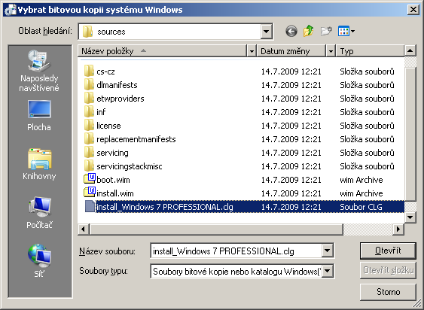
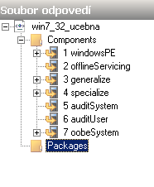

WPKG
set SOFTWARE=\\dep.skolaveltrusy.cz\WPKG\install
cscript \\dep.skolaveltrusy.cz\WPKG\wpkg.js /synchronize

Zdroje
Scripted Installations of Windows 7 via PXE
Setting Up Prerequisites to ‘Install Windows 7′ over ‘PXE Network Boot Server’ on RHEL/CentOS 7 – Part 1
Installing Windows 7 over PXE Network Boot Server on RHEL/CentOS 7 using WinPE ISO Image – Part 2

WPKG
set SOFTWARE \\dep.skolaveltrusy.cz\WPKG\install

